**Grados ONCE**

**ACTIVIDAD 1 TERCER PERIODO**

**Temas Resolución de Triángulos**

**Objetivos:** Comprender para que y como sirven la resolución de triángulos, a través de diferentes métodos como lo son teorema de Pitágoras (para triángulos rectángulos), teorema del seno y coseno (para triángulos no rectángulos)

**Teorema de Pitágoras.**

Hace mucho tiempo, un matemático Griego llamado [**Pitágoras**](javascript:void(0)) descubrió una propiedad interesante de los [**triángulos rectángulos**](javascript:void(0)): la suma de los cuadrados de las longitudes de los [**catetos**](javascript:void(0)) es igual al cuadrado de la longitud de la [**hipotenusa**](javascript:void(0)) del triángulo. A esta propiedad — que tiene muchas aplicaciones en la ciencia, el arte, la ingeniería y la arquitectura — se le conoce como [**Teorema de Pitágoras**](javascript:void(0)).

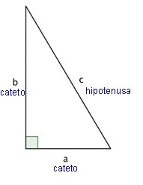

|  |
| --- |
| **El teorema de Pitágoras** |
| Si *a* y *b*son las longitudes de los catetos de un triángulo rectángulo y *c* es la longitud de la hipotenusa, entonces la suma de los cuadrados de las longitudes de los catetos es igual al cuadrado de la longitud de la hipotenusa.    Esta relación se representa con la fórmula: |

|  |  |
| --- | --- |
| ejemplo | :U07_L2_T1_tt_img5.png**Encuentra la longitud del lado *a* del triángulo siguiente. Usa una calculadora para estimar la raíz cuadrada para una posición decimal.** |

|  |  |
| --- | --- |
| *Datos*  *a* = ?  *b* = 6  *c* = 7 | En este triángulo rectángulo, te proporcionan las medidas de la hipotenusa, *c*, y de un cateto, *b*. La hipotenusa está siempre opuesta al ángulo recto y siempre es el lado más largo del triángulo |
|  | Para encontrar la longitud del cateto *a*, sustituye los valores conocidos en el Teorema de Pitágoras. |
|  | Resuelve *a*2. Piensa: ¿Qué número, cuando se le suma 36, resulta en 49? |
|  | Usa una calculadora para encontrar la raíz cuadrada de 13. La calculadora te da la respuesta 3.6055…, que se puede redondear a 3.6 (Como estás aproximando, utilizas el símbolo .) |
|  | *Respuesta* |

|  |  |
| --- | --- |
| ejemplo | **Los dueños de una casa quieren convertir los escalones de la entrada en una rampa. El porche mide 3 pies por encima del suelo, y debido a regulaciones de construcción, la rampa debe empezar a una distancia de 12 pies de la base del porche. ¿Qué tan larga será la rampa?**    **Usa una calculadora para encontrar la raíz cuadrada, y redondea tu respuesta a la décima más cercana.** |

|  |  |
| --- | --- |
| Para resolver un problema como este, es buena idea dibujar un diagrama simple que muestre los catetos y la hipotenusa del triángulo. | |
| :U07_L2_T1_tt_img6.png | |
| ***a* = 3**  ***b* = 12**  ***c* = ?** | Identifica los catetos y la hipotenusa del triángulo. Sabes que el triángulo es *rectángulo* porque el suelo y la porción del porche son perpendiculares — esto significa que puedes usar el Teorema de Pitágoras para res o ver el problema. Identifica*a*, *b*, y *c*. |
|  | Usa el Teorema de Pitágoras para encontrar la longitud de *c*. |
| **12.4 = *c*** | Usa una calculadora para encontrar*c*. La raíz cuadrada de 153 es 12.369…, por lo que puedes redondear eso a 12.4. |
|  | *Respuesta* La rampa medirá 12.4 pies. |

|  |  |  |
| --- | --- | --- |
|  | | |
| Problema | **Un barco tiene una vela con forma de triángulo rectángulo. El lado más largo de la vela mide 17 yardas, y el lado de abajo de la vela mide 8 yardas. ¿Qué tan alta es la vela?** | |
|  | | Dibuja la imagen para ayudarte a visualizar el problema. En un triángulo rectángulo, la hipotenusa siempre será el lado más largo, entonces debe ser de 17 yardas. El problema también te dice que el lado inferior del triángulo mide 8 yardas. |
|  | | Aplica el Teorema de Pitágoras. |
| *a* = 15 15 • 15 = 225, entonces *a* = 15. | | |
| *Respuesta* | La altura de la vela es 15 yardas. | |

**ACTIVIDAD UNO TERCER PERIODO**

1. **DE ORIENTACIÓN PERSONAL**

Observa el siguiente video que encontraras en este link, y escribe que reflexión te deja tu vida personal.

<https://www.youtube.com/watch?v=QmFTLHbp1As>

1. **ACADÉMICAS Resuelva** los siguientes ejercicios.

**Problema 1** Calcular la hipotenusa del triángulo rectángulo de lados 3cm y 4cm.

**Problema 2** Si la hipotenusa de un triángulo rectángulo mide 2cm y uno de sus lados mide 1cm, ¿cuánto mide el otro lado?

**Problema 3** Calcular la hipotenusa del triángulo rectángulo cuyos lados miden raíz cuadrada de 2 y raíz cuadrada de 3.

**Problema 4** (dificultad muy alta) Calcular la altura del siguiente triángulo sabiendo que sus lados miden raíz cuadrada de 2, raíz cuadrada de 5 y su base 3.

1. 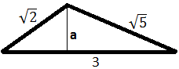

**Problema 5** Calcular el perímetro del siguiente rombo si sabemos que sus diagonales (altura y anchura) miden 16 y 12.

1. 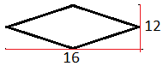

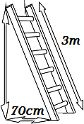

**Problema 6** Calcular la altura que podemos alcanzar con una escalera de 3 metros apoyada sobre la pared si la parte inferior la situamos a 70 centímetros de ésta.

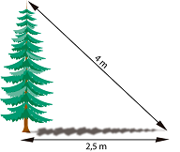**Problema 7** Al atardecer, un árbol proyecta una sombra de 2,5 metros de longitud. Si la distancia desde la parte más alta del árbol al extremo más alejado de la sombra es de 4 metros, ¿cuál es la altura del árbol?

**Problema 8** La medida que se utiliza en los televisores es la longitud de la diagonal de la pantalla en unidades de pulgadas. Una pulgada equivale a 2,54 centímetros:

1. teorema de Pitagoras: problemas resueltos y test en línea

Si David desea comprar un televisor para colocarlo en un hueco de 96x79cm, ¿de cuántas pulgadas debe ser el televisor?

**Problema 9** 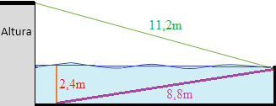Un clavadista está entrenando en una piscina con una plataforma. Cuando realiza el salto, cae a una distancia de 1 metro de la plataforma sumergiéndose 2,4 metros bajo el agua. Para salir a la superficie, bucea hasta el final de la piscina siguiendo una línea transversal de 8,8 metros de longitud.

Si la longitud desde la parte superior de la plataforma al lugar en donde emerge del agua es de 11,2 metros, ¿cuál es la altura de la plataforma (desde el nivel del agua)?

**Problema 10** Un aparcamiento con forma rectangular de dimensiones 35x98 metros es controlado por cuatro cámaras de vigilancia.

1. 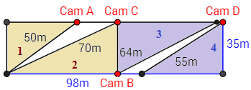

La cámara A observa el área 1; la cámara B, el área 2; la cámara C, el área 3; y la cámara D, el área 4.

Calcular el porcentaje del área del aparcamiento que no es vigilada por ninguna cámara.

3 Resuelve los acertijos 1, 2, 3, 4 en tu cuaderno

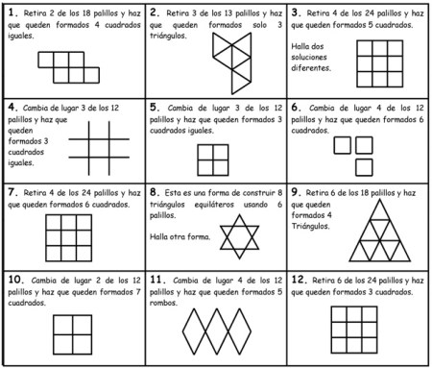

**Realícelo a conciencia, el beneficio es para USTED no para mi**

**CRITERIOS DE EVALUACION:**

Desarrolla la actividad en el cuaderno de CÁLCULO, tómale las fotografías respectivas, pégalas en un documentó WORD, envíalo al correo de su respectivo docente de matemáticas en formato PDF, si es estudiante de cero conectividad debe realizarlo en hojas de examen y entregarlo en el colegio Arborizadora Baja.

* Benigno Manjarres [benignomanjarres@colarborizadorabaja.edu.co](mailto:benignomanjarres@colarborizadorabaja.edu.co).

**AUTOEVALUACION.**

Escribe tus observaciones, indicando cuales fueron sus dificultades presentadas o fortalezas que aprendió.

Web grafía.

<https://www.superprof.es/apuntes/escolar/matematicas/geometria/basica/teorema-de-pitagoras.html>

<https://matematicasiesoja.files.wordpress.com/2013/10/pitagoras_resueltos.pdf>

<https://www.sectormatematica.cl/basica/santillana/teorema_pitagoras.pdf>

<https://www.matesfacil.com/pitagoras/problemas-resueltos-pitagoras.html>

Plazo máximo de entrega 16 de septiembre de 2020

Esto quiere decir que lo puede entregar antes pero no después de la fecha programada.